Acompanhamento da aprendizagem

Avaliação
NOME: __________________________________________________________
TURMA: __________________________ DATA: _________________________

1. COMPLETE AS FRASES COM AS PALAVRAS DO QUADRO.

PLÁSTICO TECIDO

AS BOLAS PODEM SER FEITAS DE MATERIAIS DIFERENTES. UMA BOLA DE MEIA É

FEITA DE ___________________ E NÃO QUICA OU QUASE NÃO QUICA NO CHÃO.

UMA BOLA DE FUTEBOL É FEITA DE _________________________ E QUICA POUCO

NO CHÃO.

2. QUAL DOS OBJETOS É FEITO COM O MESMO MATERIAL DE UMA MOEDA?
A) CHAVE.
B) BOLA.
C) ESCOVA DE DENTES.
D) TOALHA.

3. LIGUE OS OBJETOS FEITOS DO MESMO TIPO DE MATERIAL.

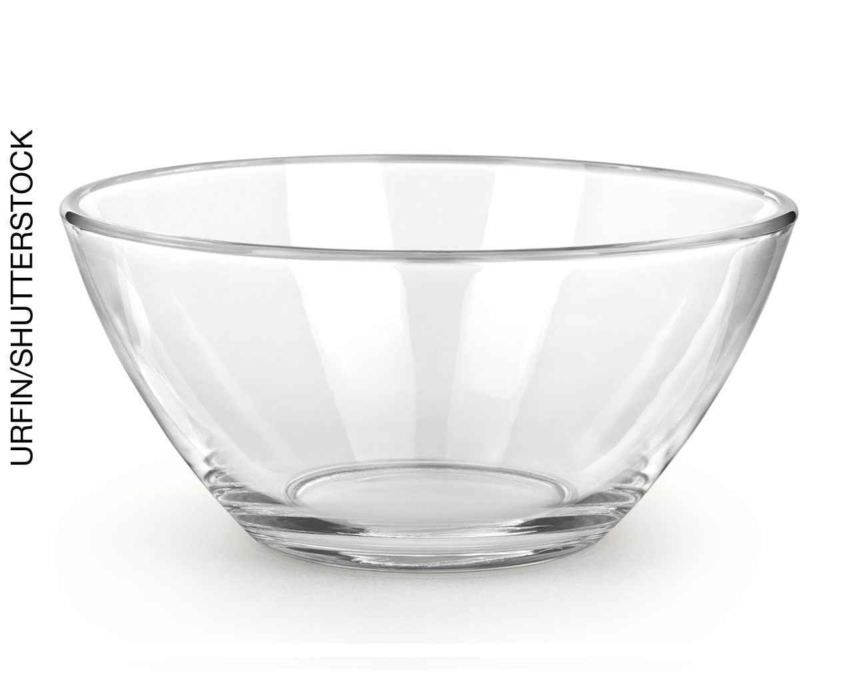 | 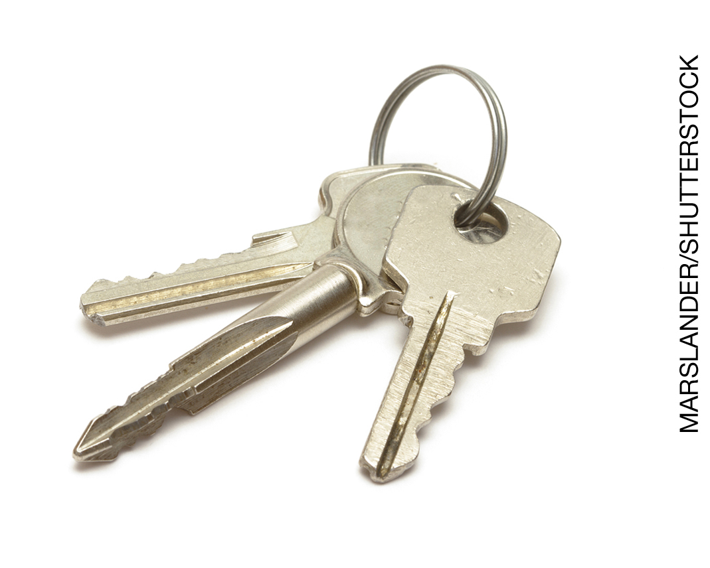
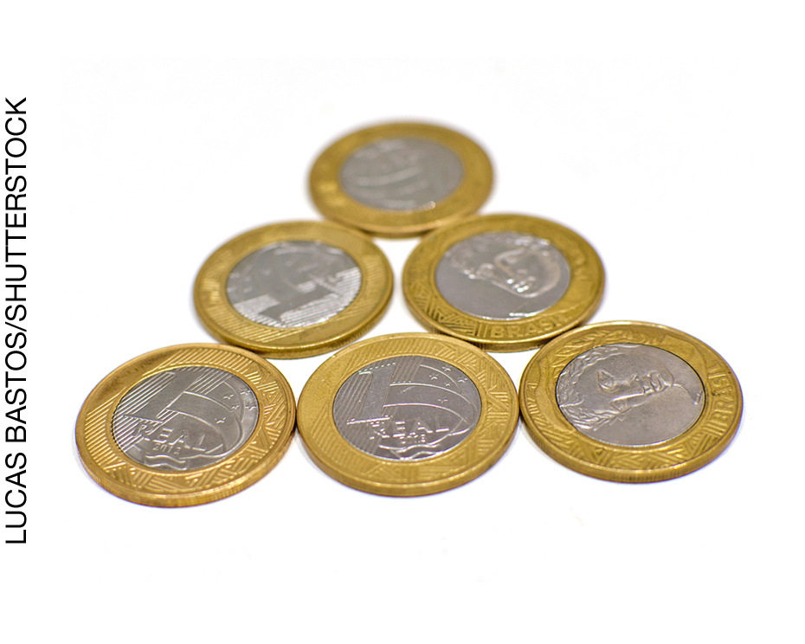 | 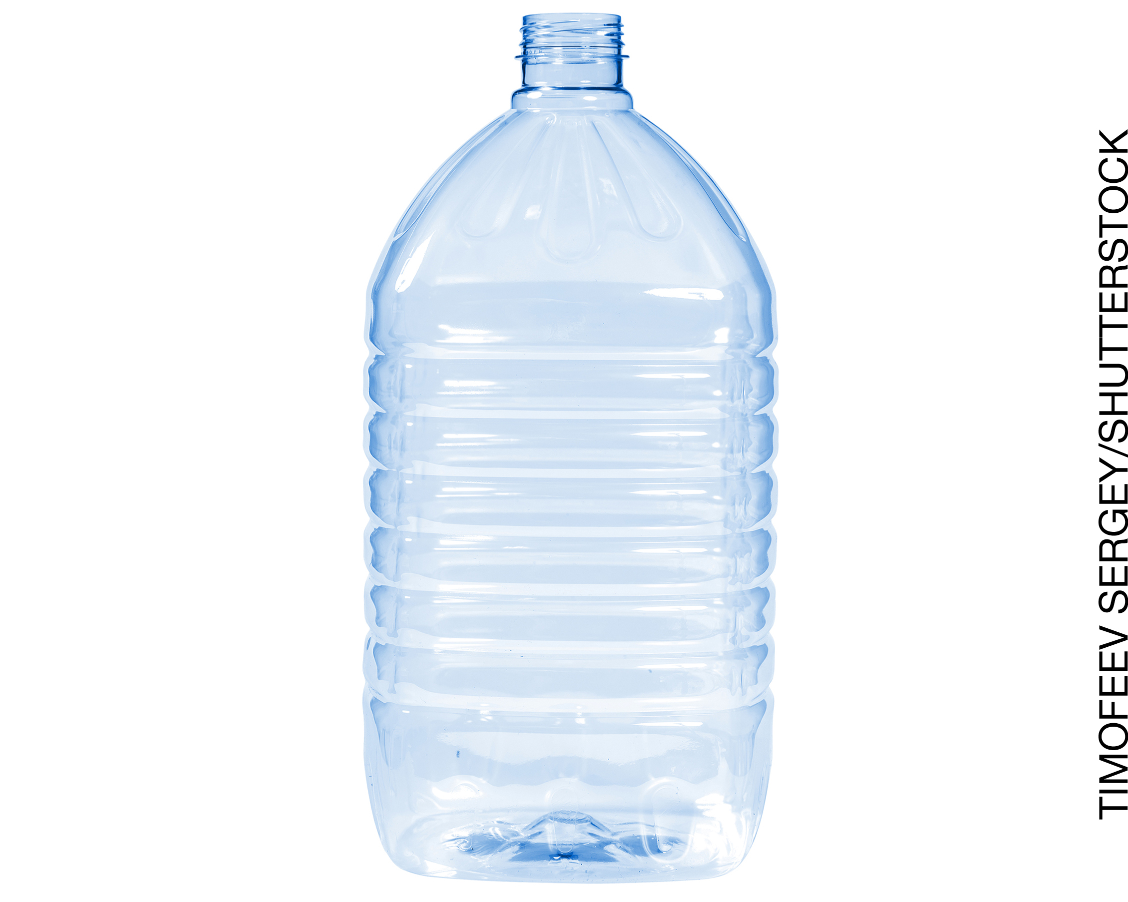
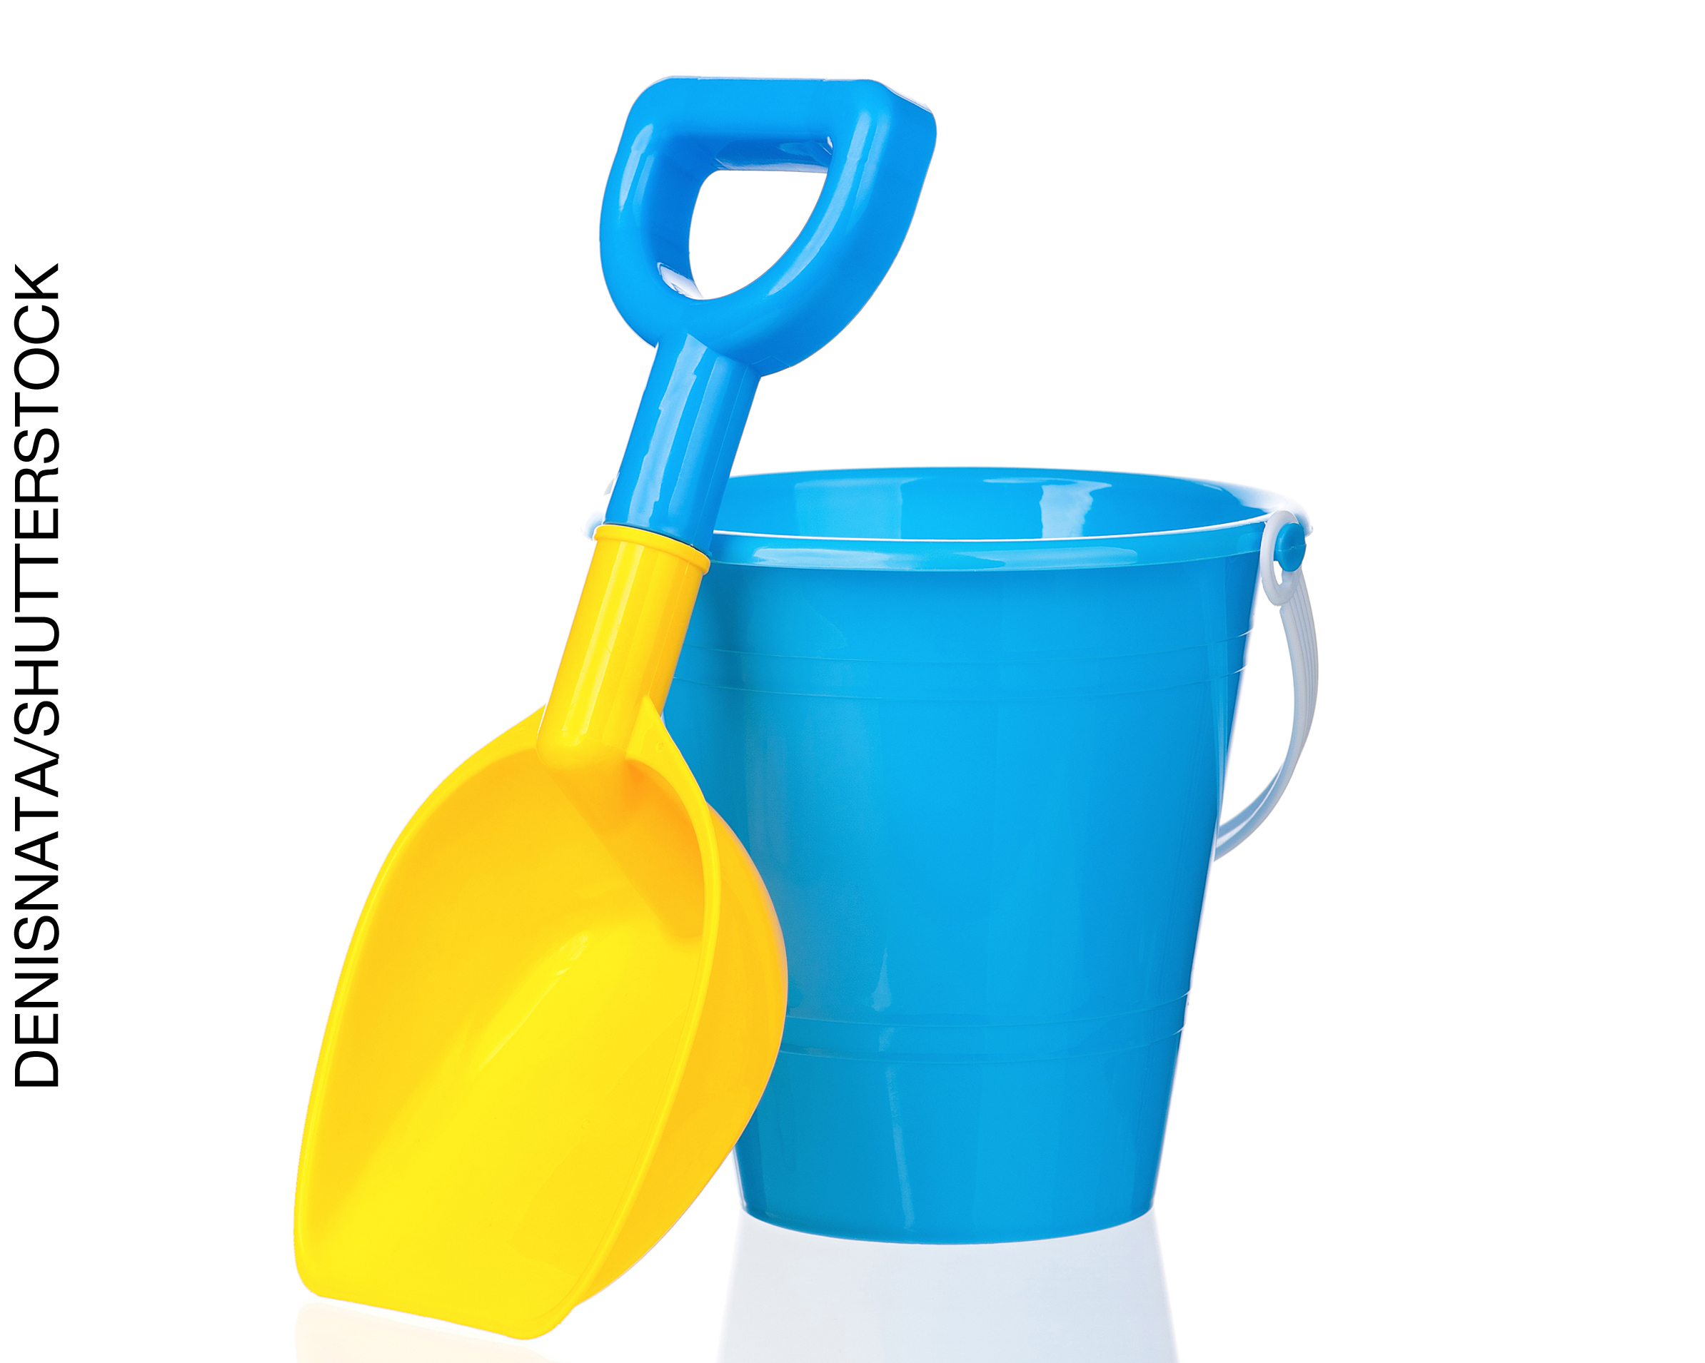 | 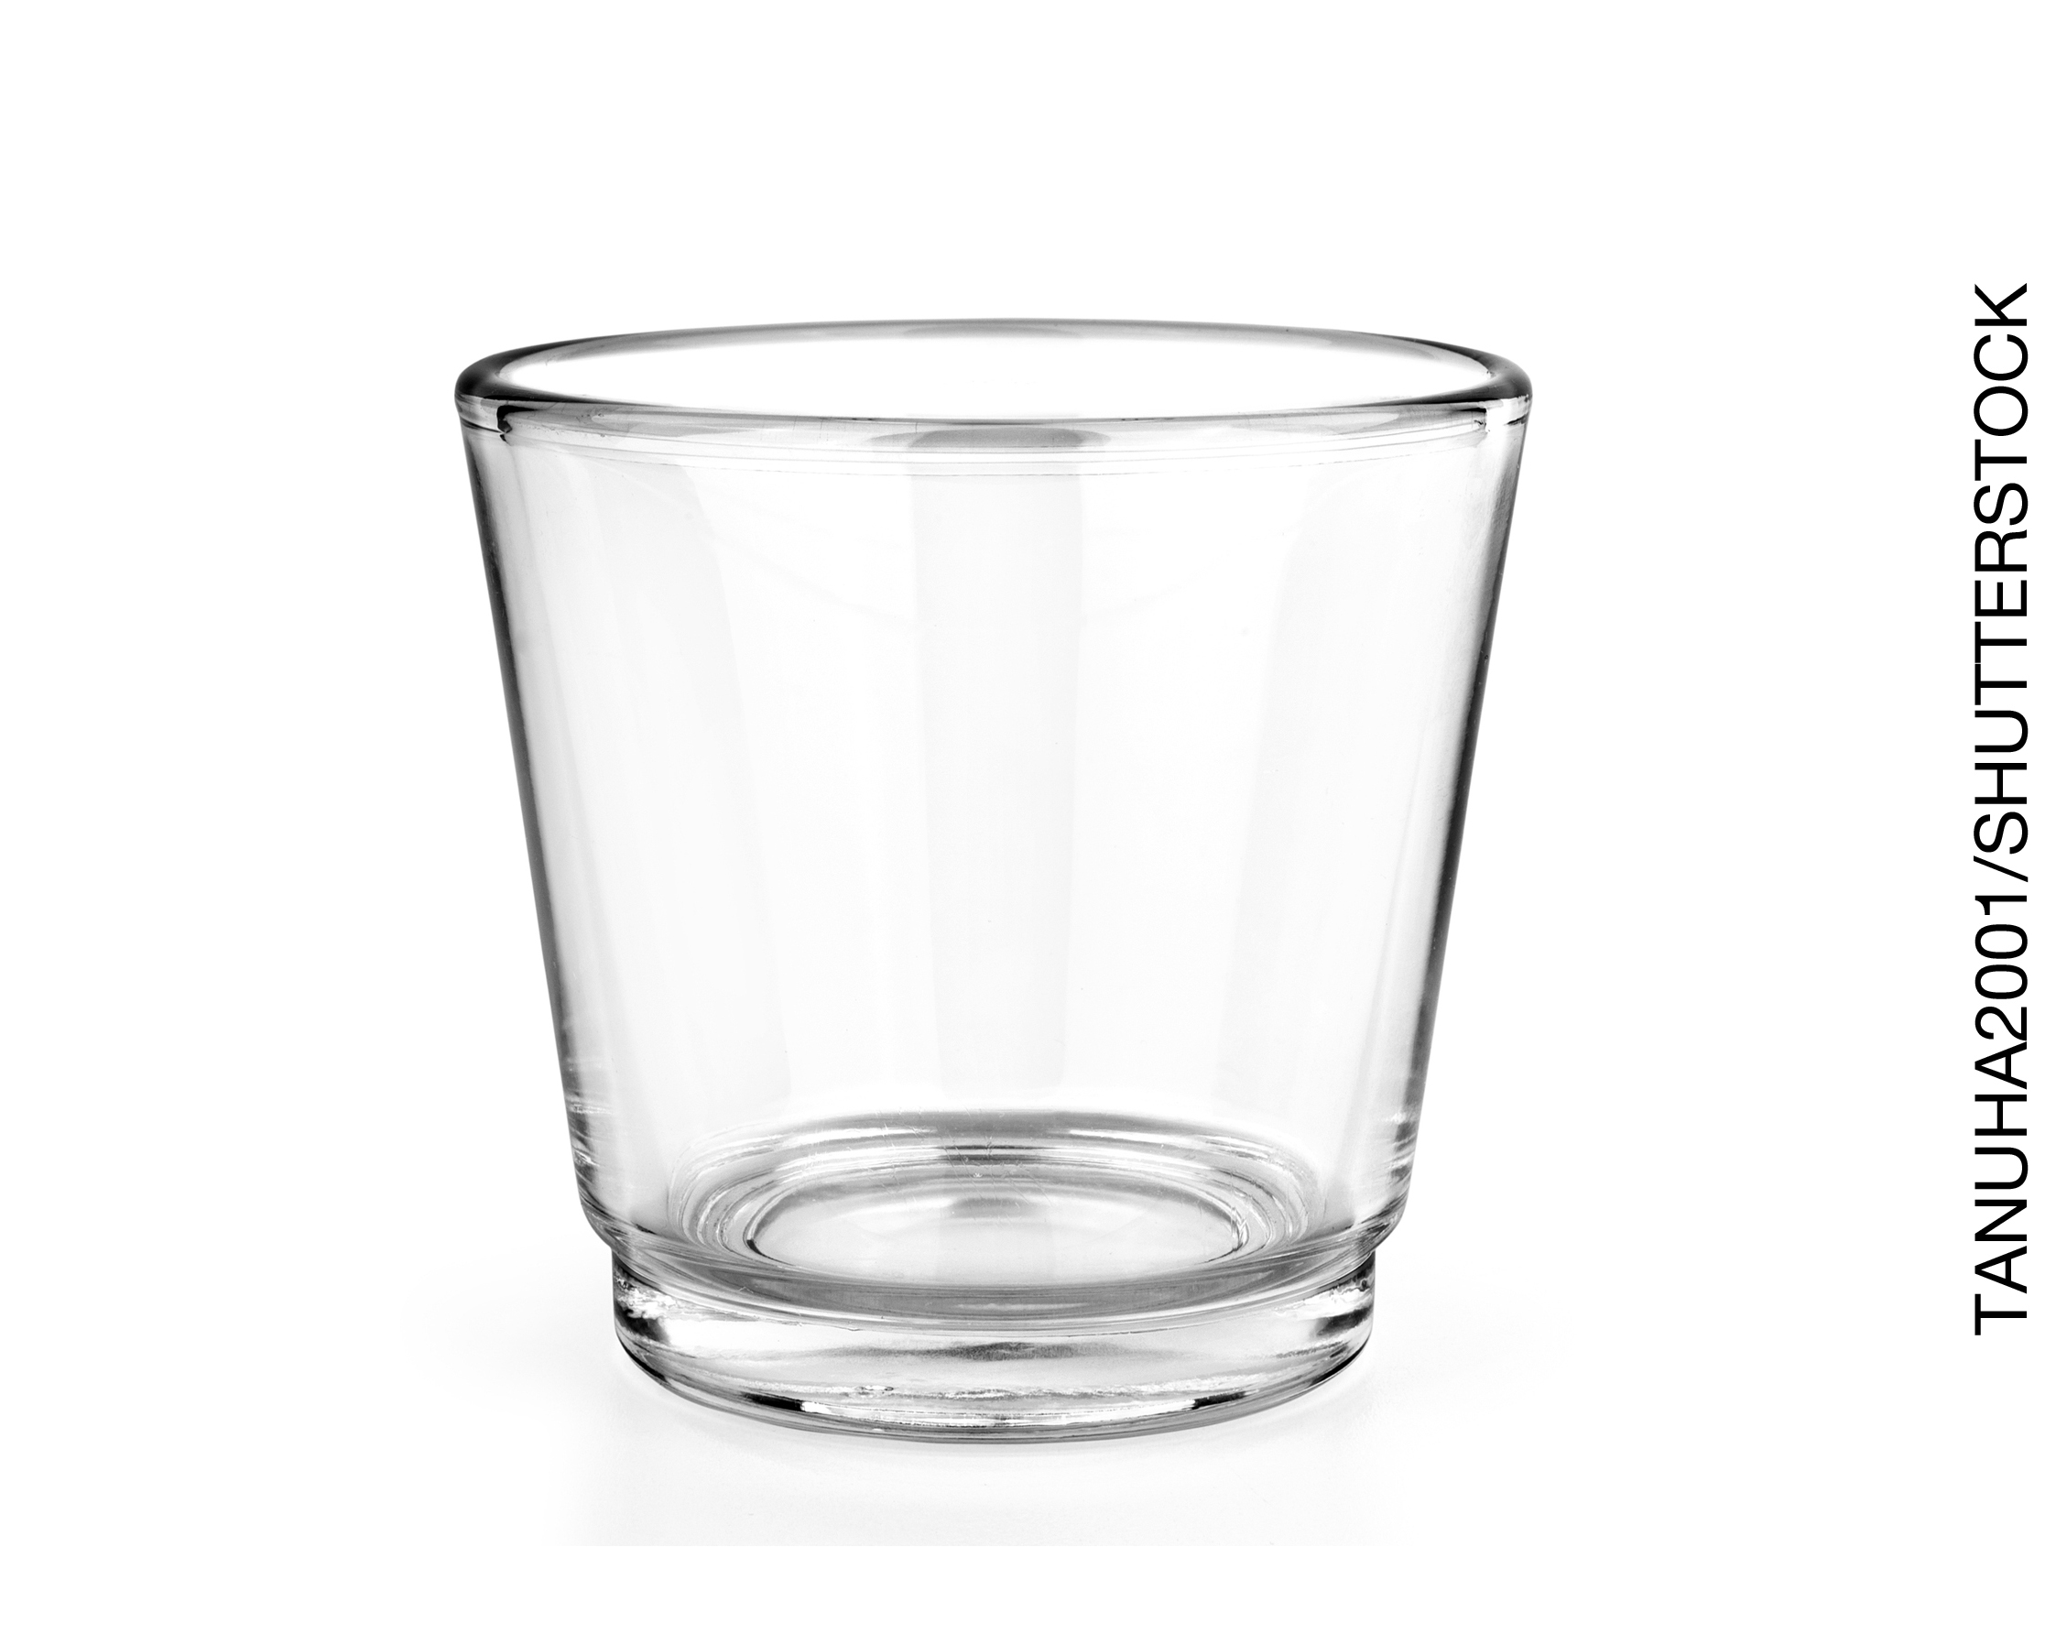
OS ELEMENTOS DESTA PÁGINA NÃO ESTÃO EM PROPORÇÃO.

4. QUAL DOS OBJETOS É FEITO DE UM MATERIAL MALEÁVEL?

A) |  | C) | 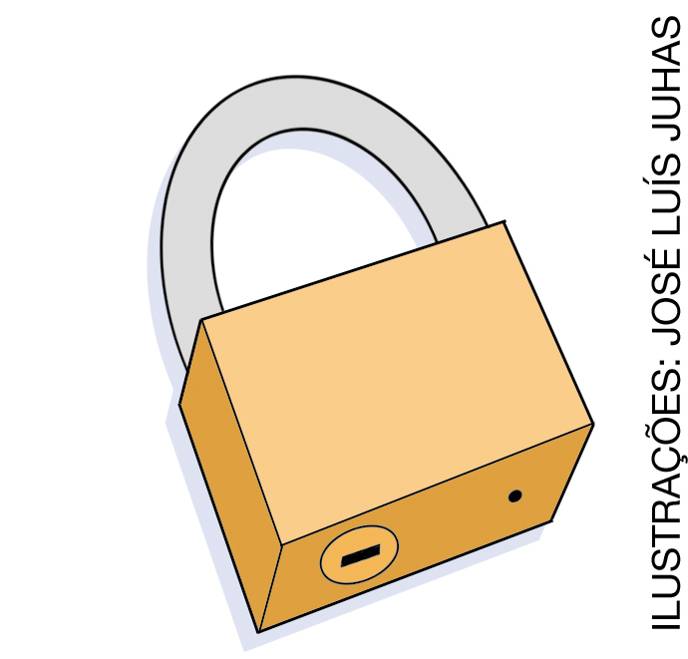
B) | 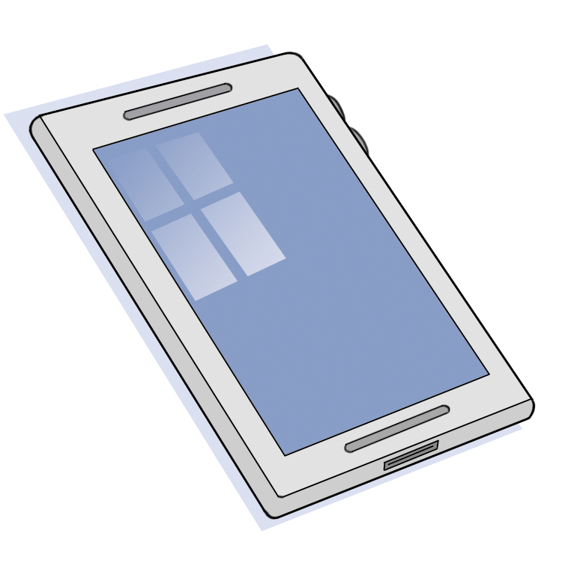 | D) | 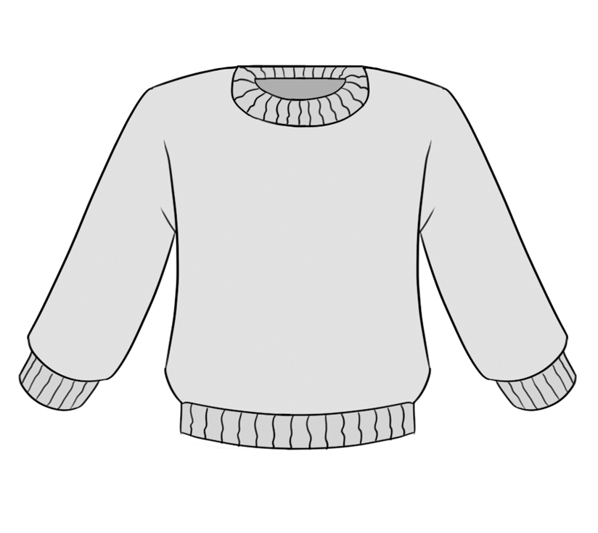

5. MARQUE UM X NO OBJETO OPACO.
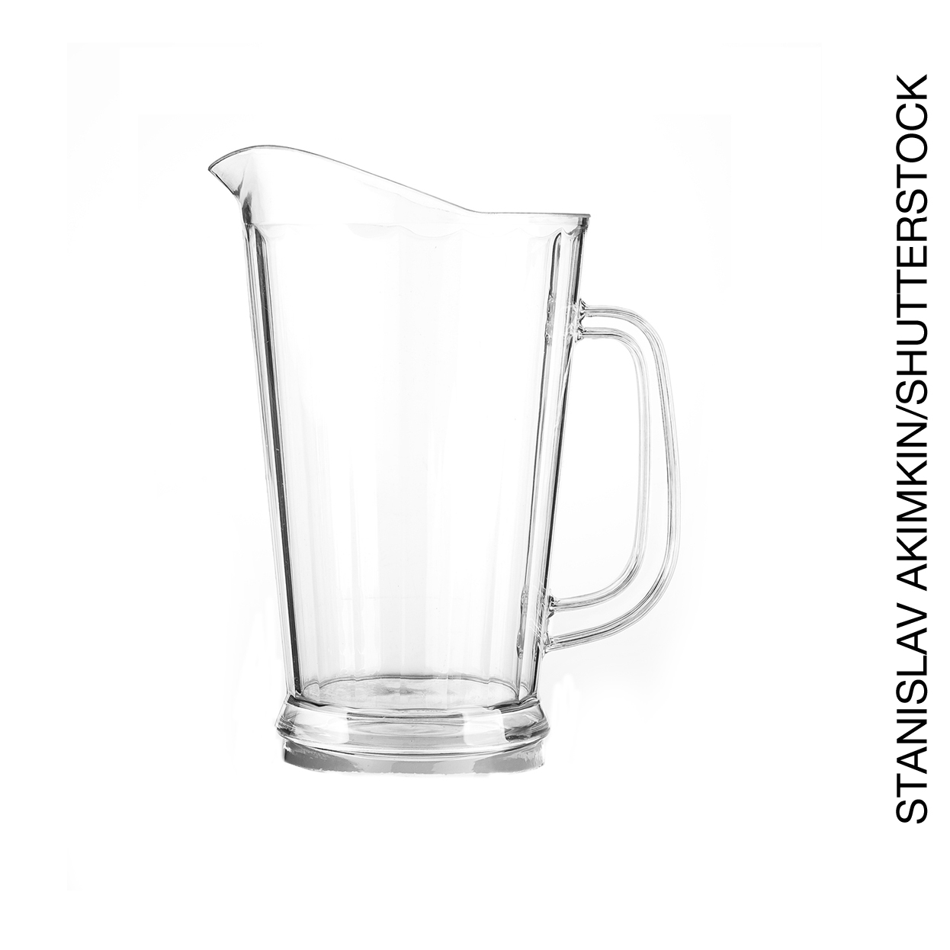 |  |  |  | 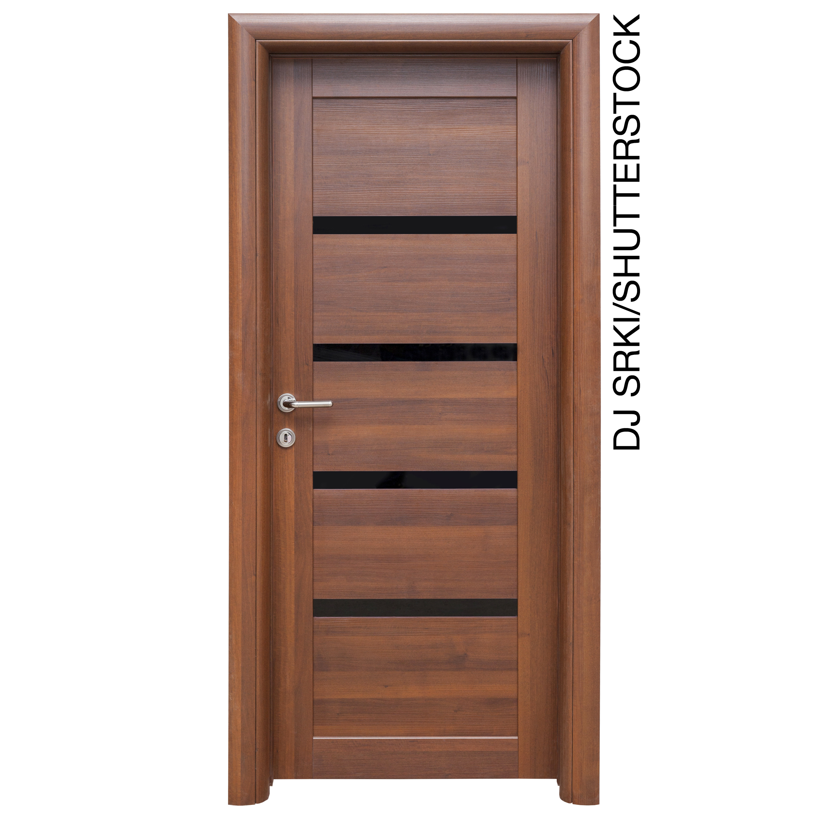

OS ELEMENTOS DESTA PÁGINA NÃO ESTÃO EM PROPORÇÃO.

6. CIRCULE O OBJETO TRANSPARENTE.

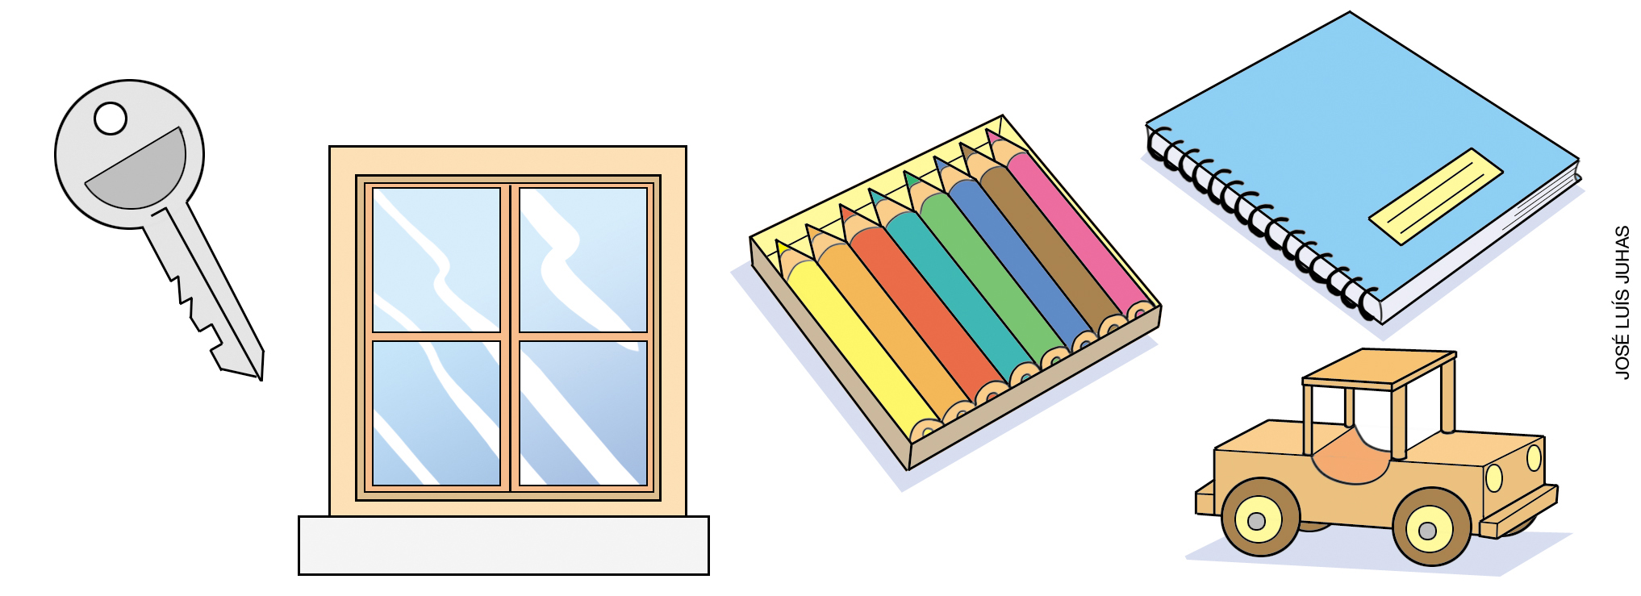
OS ELEMENTOS DA IMAGEM NÃO ESTÃO EM PROPORÇÃO.

7. COMPLETE A CRUZADINHA COM O MATERIAL DO QUAL CADA OBJETO É FEITO.

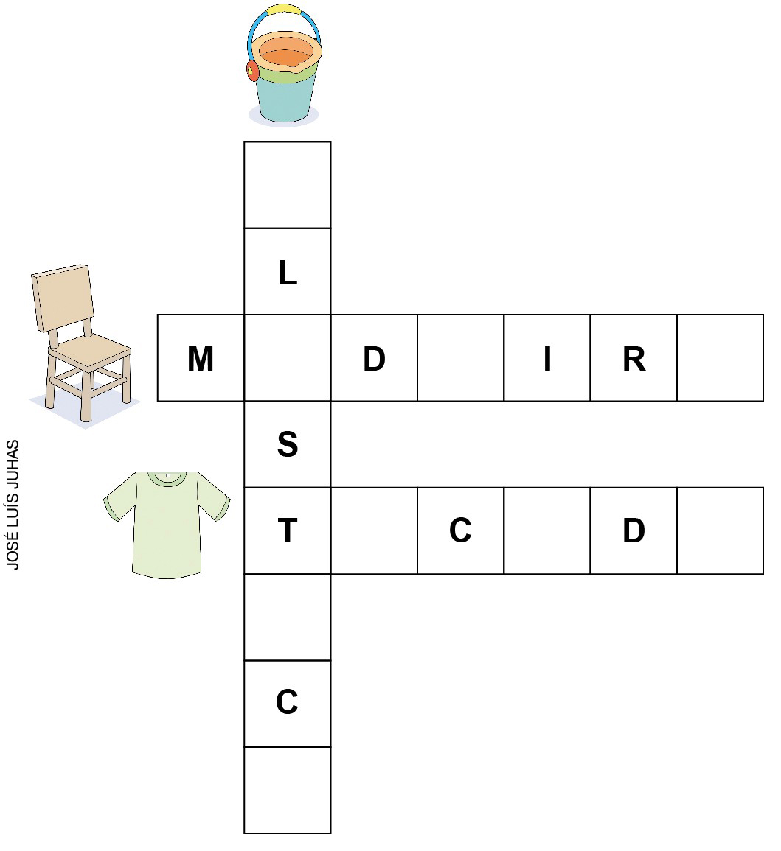

OS ELEMENTOS DA IMAGEM NÃO ESTÃO EM PROPORÇÃO.

8. QUAL DOS OBJETOS É DE PLÁSTICO, POSSUI CERDAS MACIAS E DEVE SER USADO TODOS OS DIAS PARA A HIGIENE BUCAL? CIRCULE.

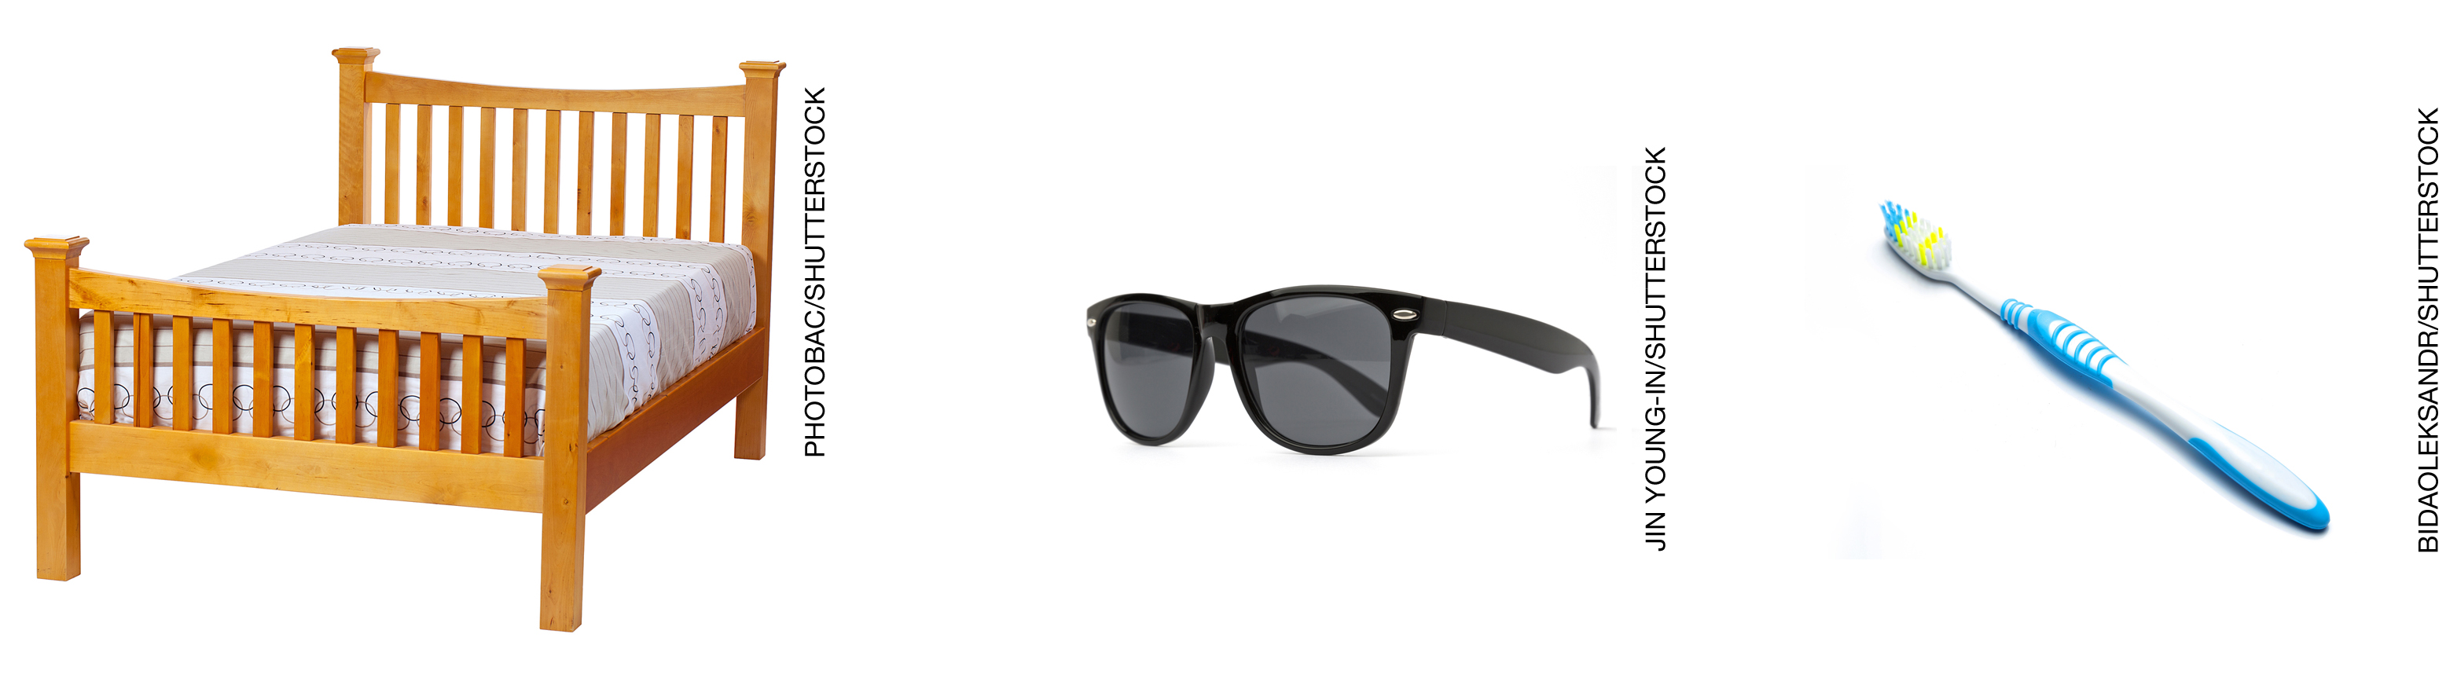
OS ELEMENTOS DESTA PÁGINA NÃO ESTÃO EM PROPORÇÃO.

9. QUAL DESTES MATERIAIS USADOS NA ESCOLA É FEITO DE PLÁSTICO?
A) FOLHAS DE CADERNO.
B) LÁPIS.
C) BORRACHA.
D) TAMPA DA CANETA.

10. CIRCULE:
• DE AZUL OS MATERIAIS ESCOLARES FEITOS DE METAL
• DE VERMELHO OS OBJETOS FEITOS DE PAPEL

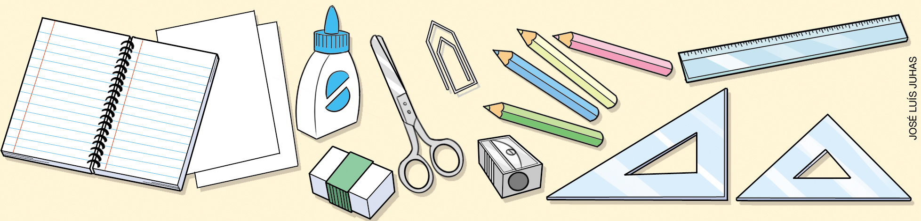

11. QUAL DOS OBJETOS ESCOLARES É FEITO DE UM MATERIAL RESISTENTE?
A) GIZ DE CERA.
B) PAPEL.
C) TESOURA.
D) RÉGUA DE PLÁSTICO.

12. ENCONTRE NO DIAGRAMA OS OBJETOS ESCOLARES DA IMAGEM.

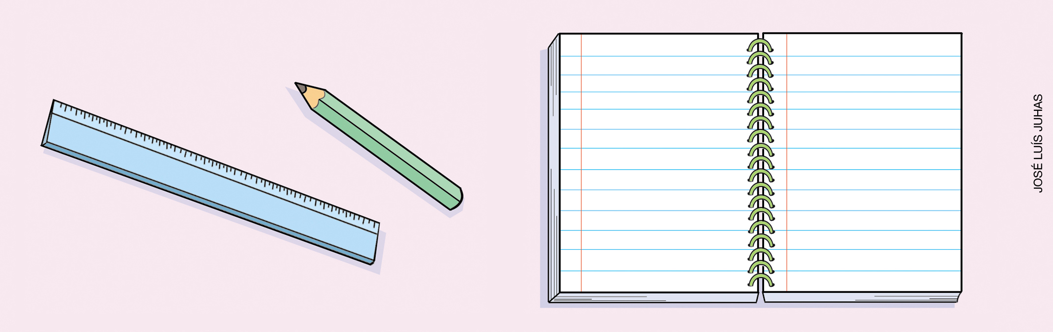

G | C | A | D | E | R | N | O | D | Z
L | R | P | O | L | O | P | R | U | G
E | S | I | A | P | M | A | P | Y | A
A | W | R | É | G | U | A | E | T | F
F | Q | E | I | O | V | Q | W | T | G
C | F | R | A | L | Á | P | I | S | E
X | J | Y | E | G | D | W | D | I | R
A | G | Z | X | A | S | O | Ç | P | Y

13. QUAL DOS OBJETOS É FEITO DO MESMO MATERIAL QUE O OBJETO DA IMAGEM?

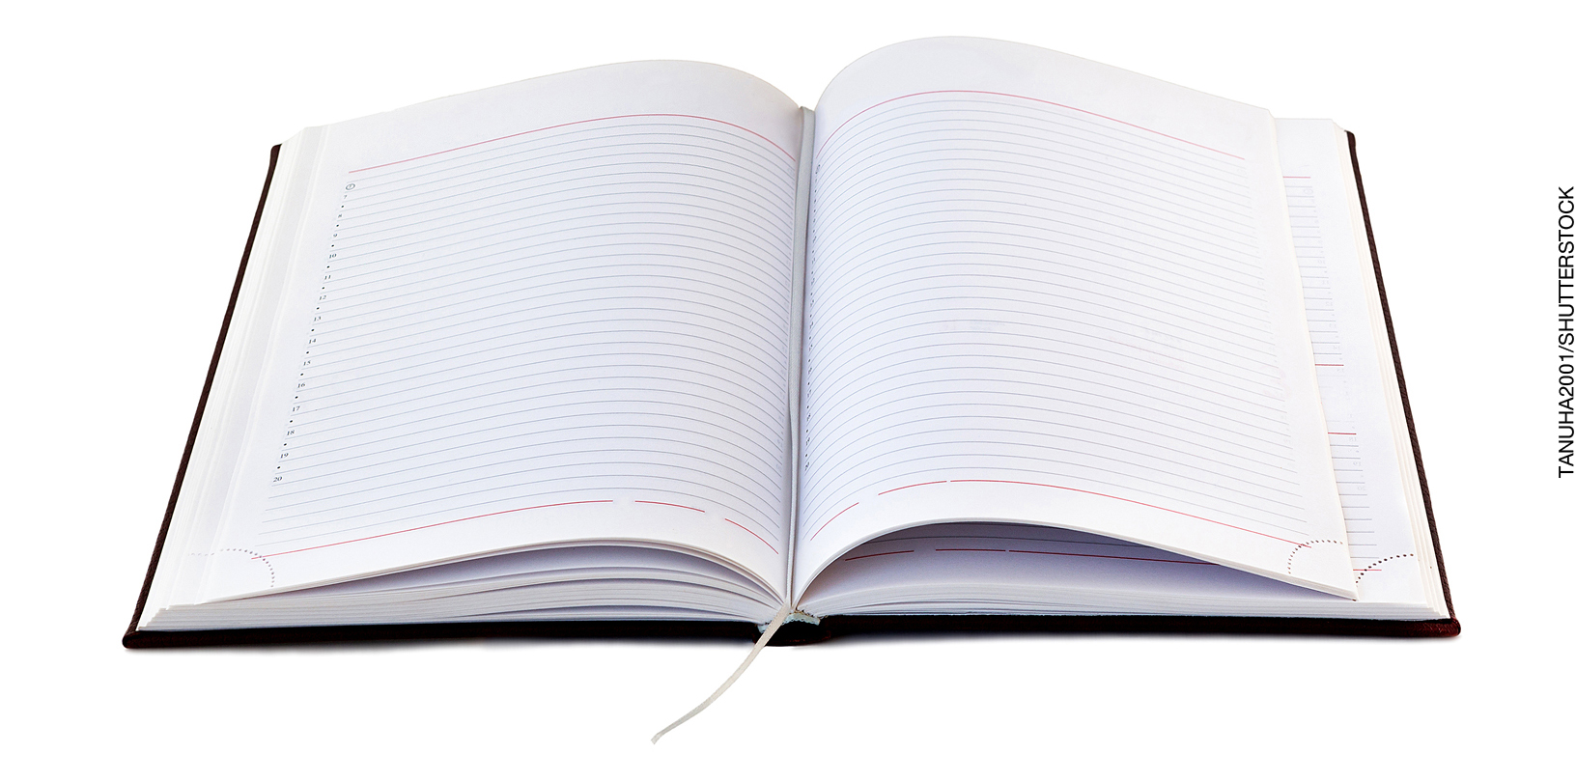

A) RÉGUA.
B) LIVRO.
C) TESOURA.
D) APONTADOR.

14. QUAL DESTES OBJETOS ESCOLARES É FEITO DE METAL?
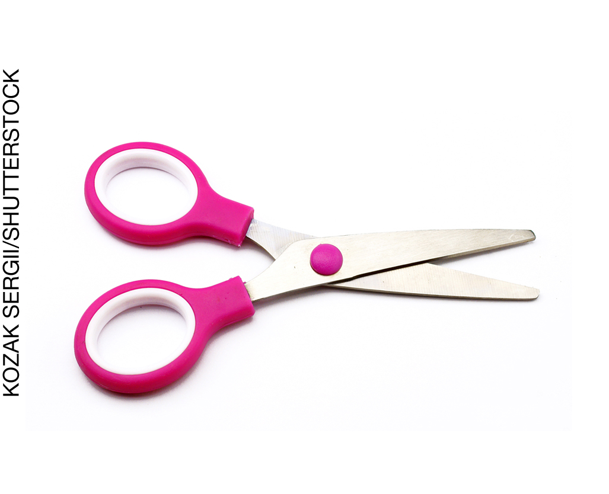

15. O PETRÓLEO É USADO NA FABRICAÇÃO DE:
A) SACOLA PLÁSTICA.
B) VIDROS DE JANELA.
C) PORTA DE FERRO.
D) JARRA DE VIDRO.

